2026년 2학기 모바일/웹서비스 프로젝트 공통평가 01

수행 결과 보고서

학번 : 2025100332

이름 : Kaung Khant Htet

[적/부판정 범례] ○:적합, ×:부적합, △:점검제외, N/A:해당없음
첨부 그림은 모두 문서에 포함하는 형식으로 저장 할 것
첨부 그림은 해상도를 줄이지 말고 임의로 키워 화면의 내용을 확인 가능하도록 첨부 할 것
강의자료(1) : 05_모바일 앱으로 사용하는 기본포토블로그_v1.1.pdf
강의자료(2) : ch04_테스트주도개발(TDD)_v1.3.pdf를 참고하여 별도 구현 필요
수업 요구사항 |  |  |  | 이행현황
ID | 구분 | 요구사항명 | 요구사항 내용 | 완료  여부 | 적/부 판정 | 관련증빙
1 | 제출문 | 폴더 구조 | - ROOT  - PhotoBlogServer[Dir]  : Django Server  - PhotoViewer[Dir]  : Android Client  -모바일/웹서비스 프로젝트 공통평가 01_수행 결과 보고서.docx[File]  제출 : 탐색기, 파인더 또는 Git레포지토리 폴더 구조 캡처 화면 | 완료 | ○ | E-01
2 | 제출문 | Github 레파지토리 push | 아래 평가 항목에 대하여 구현 혹은 테스트를 완료하고, 캡처 이미지를 제공된 MS-Word 파일로 정리하여 Github URL을 제출 한다.  제출 : URL | 진행중 | — | E-02  GitHub URL
3 | 강의 자료  (1) | 포토 블로그 – API | 강의 자료(1) [7페이지, POST]  제출 : 1. 작성 완료 웹페이지 작성 화면 캡처  2. 게시 완료된 페이지 화면 캡처(URL, 주소 창이 보여야 함 ) | 완료 | ○ | E-03A  E-03B
4 | 강의 자료  (1) | 포토 블로그 – API 검증(2/3) | 강의 자료(1) [9페이지]  제출 : 터미널 화면 캡처 | 완료 | ○ | E-04
5 | 강의 자료  (1) | 포토 블로그 – API 검증(3/3) | 강의 자료(1) [10페이지]  제출 : codebeautify 서비스 테스트 화면 캡처 | 완료 | ○ | E-05
6 | 강의 자료  (2) | 포토 블로그 – API 검증 엔진 자동테스트 | 포토 블로그 – API 검증 테스트 코드 및 엔진을 Python으로 구현하고 Code Coverage 리포트 확인  제출 : Code Coverage Html리포트 화면 캡처 | 완료 | ○ | E-06A  E-06B
7 | 강의 자료  (1) | Server/Client 연동 테스트 [Sockec Server 요청 메시지] | 강의 자료(1) [24페이지]  제출 : 수신 파일 VSCODE 편집화면캡처 | 완료 | ○ | E-07
8 | 강의 자료  (1) | Server/Client 연동 테스트 [Server 브라우저 출력화면] | 강의 자료(1) [25페이지]  제출 : Server 브라우저 출력화면 (localhost) | 완료 | ○ | E-08
9 | 강의 자료  (1) | Server/Client 연동 테스트 [Client 시작 화면] | 강의 자료(1) [25페이지]  제출 : Client 시작 화면 | 완료 | ○ | E-09
10 | 강의 자료  (1) | Server/Client 연동 테스트 [Client 동기화 완료 화면] | 강의 자료(1) [25페이지]  제출 : Client 동기화 완료 화면(localhost 서버연동) | 완료 | ○ | E-10
11 | 강의 자료  (1) | MainActivity 클래스 [Upload 구현, 19page] | 강의 자료(1) MainActivity 클래스 [Upload 구현, 19page]  1. Upload (Hard cording) : 중  (1. 2. 중 하나만 제출 ) | N/A | N/A | 동적 UI  방식 선택
11 | 강의 자료  (1) | MainActivity 클래스 [Upload 구현, 19page] | MainActivity 클래스 [Upload 구현, 19page]  2. Upload (Post에 따른 UI제공) : 상  (1. 2. 중 하나만 제출 | 완료 | ○ | E-11A  E-11B  E-11C
12 |  | Pythonanywhere 클라우드상 동작 | Pythonanywhere 클라우드상 서버 동작  제출 : Server 브라우저 출력화면 (클라우드 서버연동) | 미확인 | — | 클라우드  증빙 없음
13 |  | Pythonanywhere 클라우드상 동작 | Pythonanywhere 클라우드상 서버 동작  제출 : Client 동기화 완료 화면 (클라우드 서버연동) | 미확인 | — | 클라우드  증빙 없음
14 |  | 기타 기획 되지 않은 Client 편의 기능 [최대 5개] | 제출 : 해당 기능 정의, 설명 및 동작 증빙 화면 캡처  (서버/클라이언트 각각 구현이 필요한 경우 별도 요구사항으로 등록 함) | 일부완료 | — | E-11A  E-11C

모바일/웹서비스 프로젝트 공통평가 01 | 수행 증빙 자료
학번 2025100332 | Kaung Khant Htet | NOIR FRAME
프로젝트 Django REST Framework PhotoBlogServer + Java Android PhotoViewer
GitHub https://github.com/Smithyyy21104/MobileWebServiceProject
확인된 핵심 결과 로컬 API HTTP 200, 자동테스트 7개 OK, HTML Coverage 97%, Android 사진 동기화 및 업로드
제출 전 확인 ID 2: 최종 보고서를 GitHub에 추가 push하고 링크 확인 필요
미확인 요구사항 ID 12~13 PythonAnywhere 클라우드 서버/클라이언트 증빙 없음
선택 업로드 방식 ID 11의 두 방식 중 2번 동적 입력 UI 방식만 제출
추가 기능 관련 ID 14: 이미지 선택 후 미리보기 등 UI가 관찰되나, 독립 편의 기능 인정 여부는 별도 확인 필요
다음 페이지부터 기존 대화에서 제공한 화면 캡처를 원본 해상도를 유지한 채 문서 내부에 삽입하였습니다.

E-01 | 평가항목 ID 1 | 프로젝트 폴더 구조
PhotoBlogServer, PhotoViewer, README.md, Word 보고서가 같은 ROOT에 존재함.
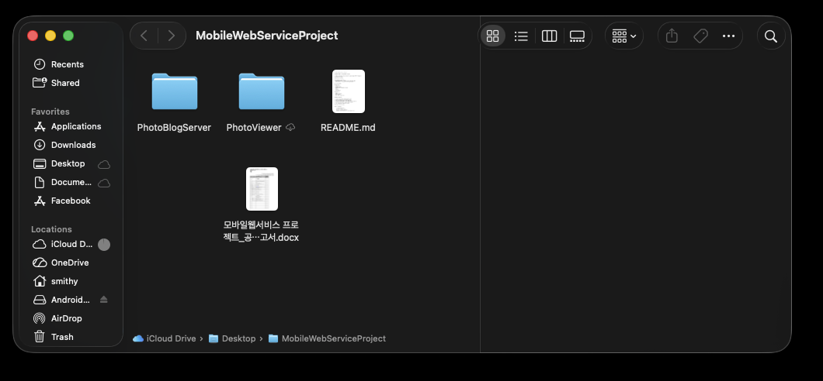
원본: 2026-10-18 11.29.36 | 관련증빙 E-01

E-02 | 평가항목 ID 2 | GitHub main 브랜치 push 성공
git push 결과에서 main -> main 및 origin/main 추적 확인. 보고서 추가 push는 별도 필요.
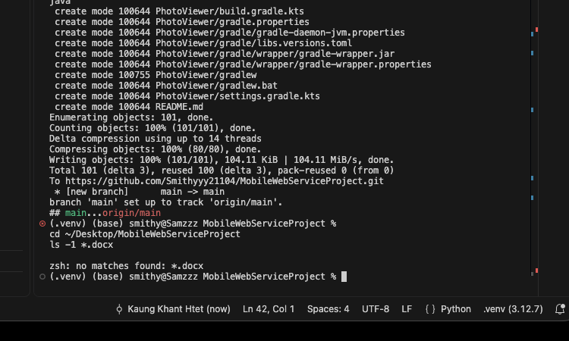
원본: 2026-10-18 11.22.15 | 관련증빙 E-02

E-03A | 평가항목 ID 3 | REST API POST 입력 화면
Django REST Framework POST 입력란에 제목, 본문, 이미지 입력 화면.
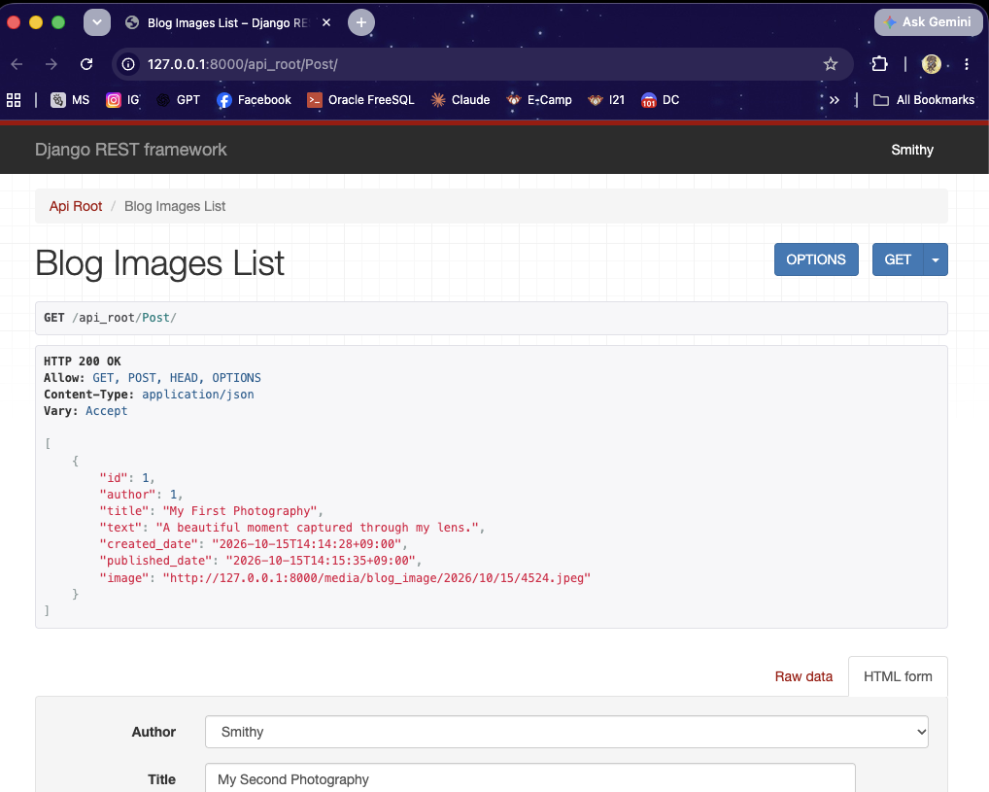
원본: 2026-10-16 1.13.44 | 관련증빙 E-03A

E-03B | 평가항목 ID 3 | 포토 블로그 게시 완료 화면
NOIR FRAME 사이트에 등록된 사진과 제목이 표시됨.
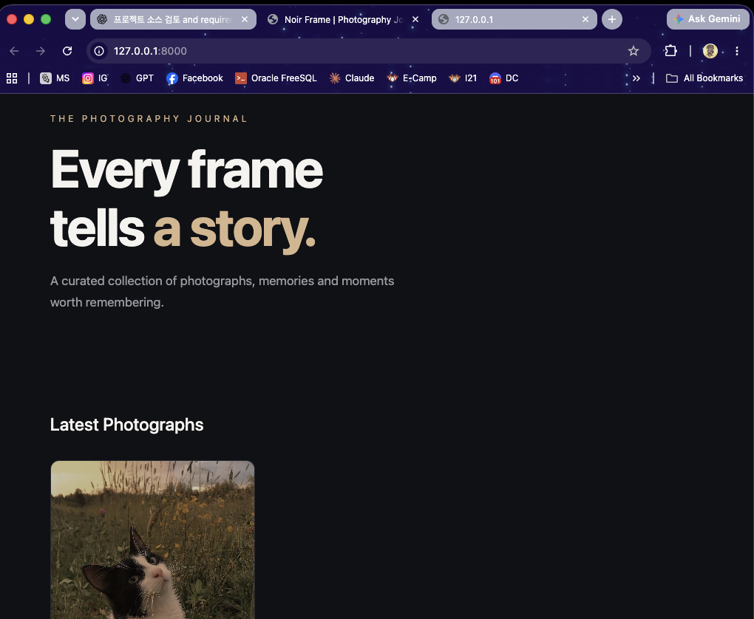
원본: 2026-10-16 1.00.50 | 관련증빙 E-03B

E-04 | 평가항목 ID 4 | 터미널에서 REST API 응답 확인
터미널 HTTP 200 OK 및 JSON 데이터가 반환되는 모습.
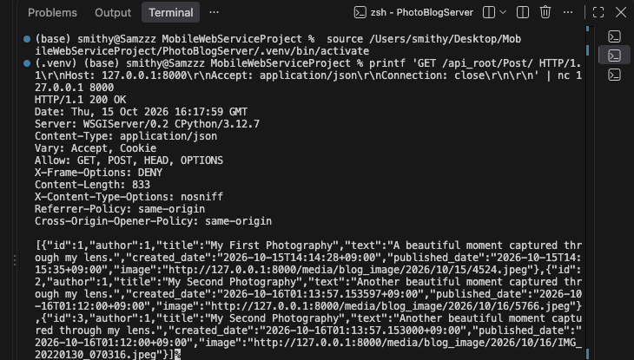
원본: 2026-10-16 1.31.17 | 관련증빙 E-04

E-05 | 평가항목 ID 5 | CodeBeautify JSON Viewer 검증
CodeBeautify에 API JSON을 입력하여 구조를 비교/확인함.
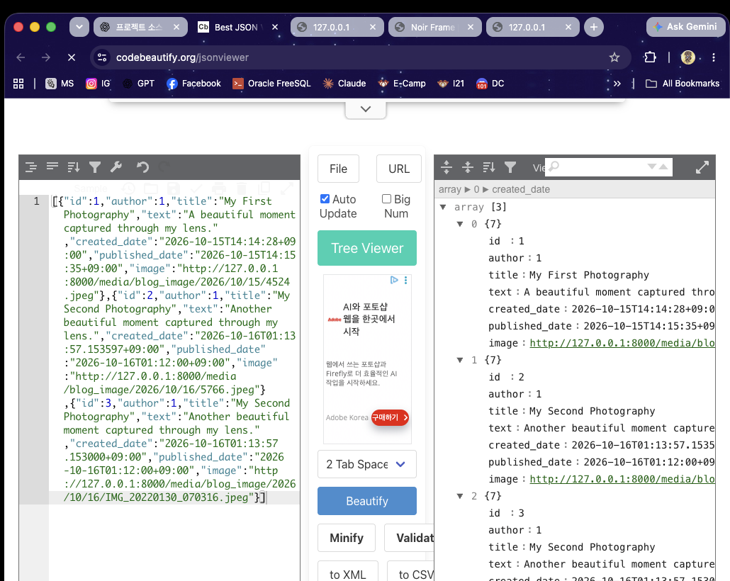
원본: 2026-10-16 1.27.50 | 관련증빙 E-05

E-06A | 평가항목 ID 6 | Django API 자동 테스트 7개 통과
python manage.py test blog 실행 후 Ran 7 tests, OK.
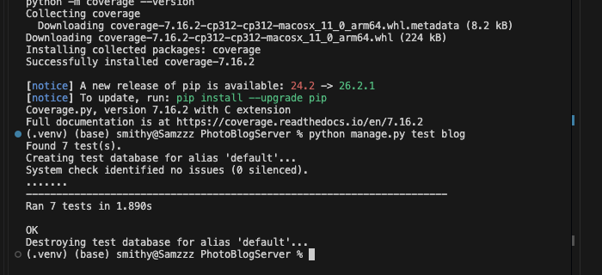
원본: 2026-10-16 1.40.54 | 관련증빙 E-06A

E-06B | 평가항목 ID 6 | Coverage HTML 리포트 97%
Coverage HTML 총 115문장 중 3개 누락, 총 97%.
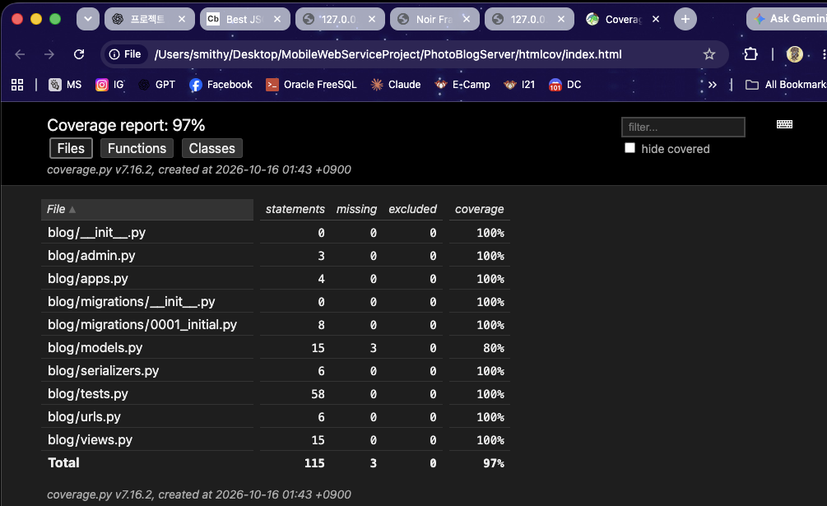
원본: 2026-10-16 1.45.41 | 관련증빙 E-06B

E-07 | 평가항목 ID 7 | Android HTTP 요청의 소켓 수신 파일
request_capture.txt 파일에 GET, Accept, Host, User-Agent를 수신/기록.
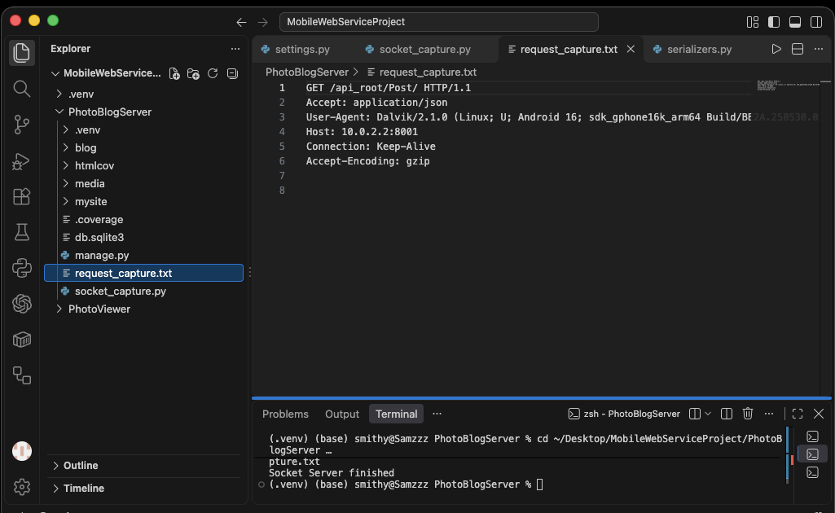
원본: 2026-10-17 12.38.46 | 관련증빙 E-07

E-08 | 평가항목 ID 8 | localhost API 브라우저 출력
로컬 서버의 /api_root/Post/ 에서 HTTP 200 OK 및 게시글 JSON 출력.
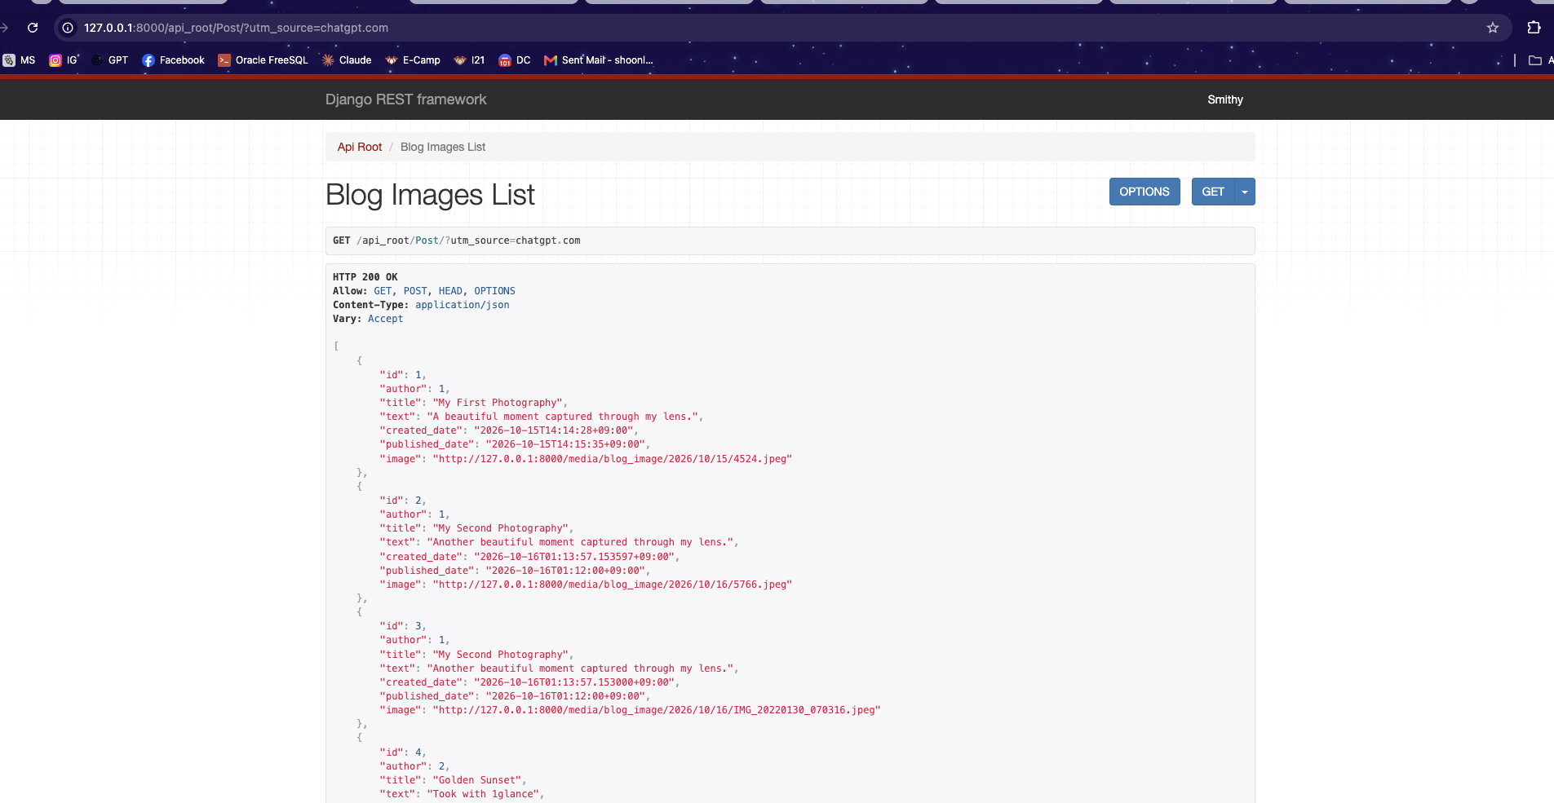
원본: 2026-10-17 2.25.18 | 관련증빙 E-08

E-09 | 평가항목 ID 9 | Android Client 시작 화면
NOIR FRAME 앱 초기 화면: Sync Photographs, Upload Photograph, 빈 갤러리.
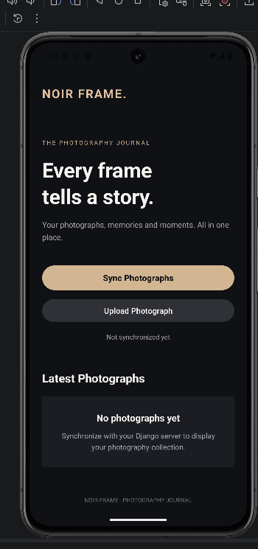
원본: 2026-10-16 2.26.11 | 관련증빙 E-09

E-10 | 평가항목 ID 10 | Android Client 동기화 화면
Sync 이후 3 photographs synchronized 및 사진 카드 표시.
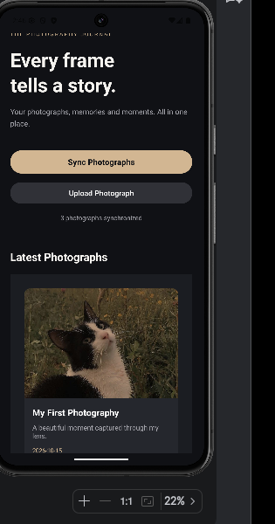
원본: 2026-10-16 2.46.03 | 관련증빙 E-10

E-11A | 평가항목 ID 11 | Upload Photograph 동적 입력 및 이미지 미리보기
갤러리에서 선택한 사진 미리보기, 제목/본문, 계정 입력 UI.
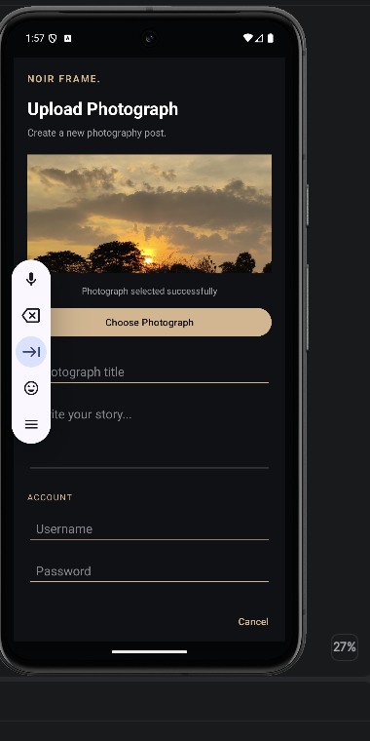
원본: 2026-10-17 1.57.22 | 관련증빙 E-11A

E-11B | 평가항목 ID 11 | 업로드 결과 Django Admin 게시글
서버에 업로드된 Golden Sunset 게시글과 이미지 경로 확인.
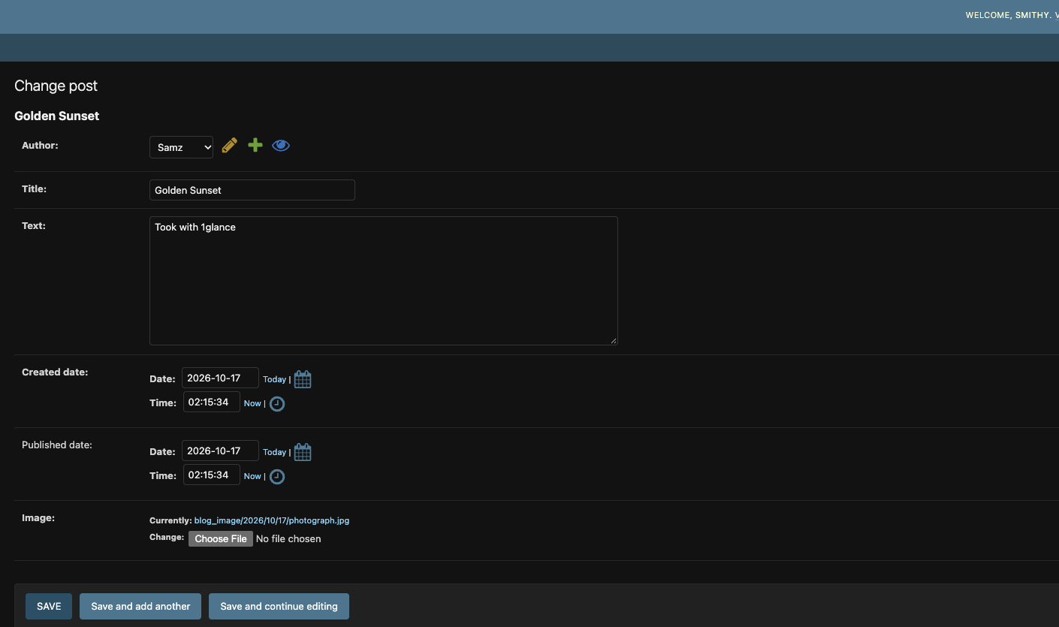
원본: 2026-10-17 2.25.10 | 관련증빙 E-11B

E-11C | 평가항목 ID 11 | Android 갤러리의 업로드 결과
업로드 후 새 게시글 Golden Sunset이 다른 사진들과 함께 표시됨.
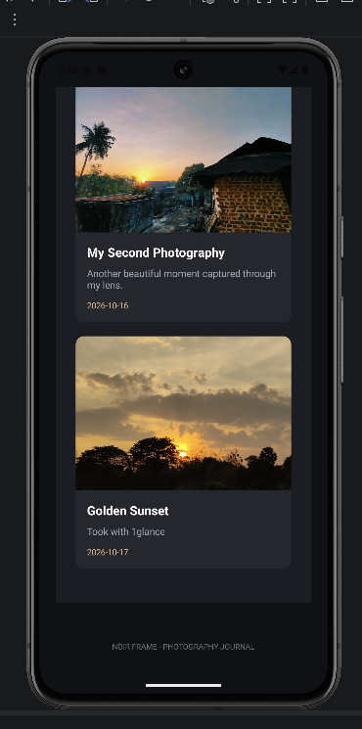
원본: 2026-10-17 2.22.24 | 관련증빙 E-11C

